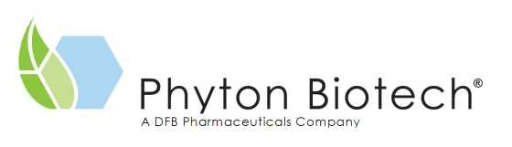

Wir sind ein produzierendes und entwickelndes Biotechnologieunternehmen an den Standorten Ahrensburg bei Hamburg und Vancouver, Kanada und gehören zur DFB Pharmaceuticals Gruppe. Mit umweltfreundlichen biologischen Prozessen betreiben wir in Ahrensburg die weltweit größte vollautomatisierte Fermentationsanlage für pflanzliche Zellkulturen und stellen pharmazeutische Wirkstoffe für die Krebstherapie her.

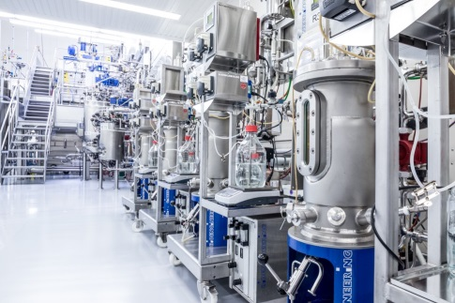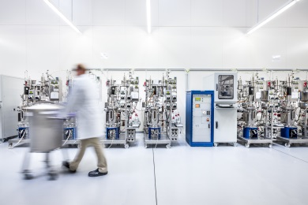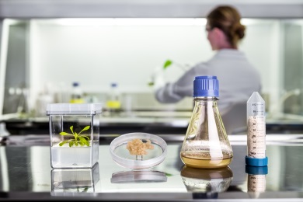

Zur Erweiterung unserer Produktpalette entwickeln wir zusätzliche Fermentationsprozesse und Aufarbeitungen. Dafür wollen wir unsere analytische Kompetenz ergänzen und suchen Verstärkung für unser Team in der instrumentellen Analytik mit Schwerpunkt LC und LC-MS in Vollzeit/Festanstellung.

Mitarbeiter für die Qualitätskontrolle (m/w/d)
Schwerpunkt instrumentelle Analytik

Ihre Aufgaben
- Entwicklung und Optimierung von analytischen Methoden für HPLC und UPLC/MS zur Bestimmung
von Sekundärmetaboliten
- Etablierung von Probenvorbereitungsprotokollen (z.B. SPE )
- Bestimmung von Wirkstoffen im Bereich der Spurenanalytik mittels UPLC/MS
- Prozessbegleitende HPLC-Analytik für In-Prozesskontrollen im GMP-Umfeld
- Aufreinigung von Substanzgemischen mittels präparativer HPLC
- Durchführung von Enzymassays
- Erstellung von Testprotokollen und Ergebnisberichten
- Betreuung der analytischen Geräte

Ihr Profil
- abgeschlossene Ausbildung als Laborant, CTA oder einer entsprechenden Fachrichtung mit mehrjähriger Berufserfahrung im Bereich analytischer organischer Chemie bzw. Chemietechniker oder Chemieingenieur
- „Hands-on“-Erfahrung in der Bedienung und Wartung von HPLC- und LC/MS-Anlagen
- Know-How in der Entwicklung und Optimierung von LC-MS-Methoden
- Idealerweise Erfahrung in der Etablierung und Durchführung von Protein- und Enzymanalytik
- Selbständige Arbeitsweise, Flexibilität, Einsatzbereitschaft
- Gute EDV-(MS-Office) und Englischkenntnisse

Wir bieten
einen vielseitigen und modernen Arbeitsplatz mit anspruchsvollen und abwechslungsreichen Aufgaben, ein motiviertes Team mit flachen Hierarchien, das Raum für eigenverantwortliches Arbeiten und Umsetzung von Ideen gibt, eine von Dialog, Gemeinschaft und Qualitätsorientierung geprägte Unternehmenskultur und umfangreiche Entwicklungs- und Fortbildungsmöglichkeiten. Ein flexibles Arbeitszeitmodell sowie eine leistungsgerechte Vergütung und umfassende Sozialleistungen runden unser Angebot ab.

Wir freuen uns auf Ihre Bewerbung!

Kontakt Phyton Biotech GmbH, Alter Postweg 1, 22926 Ahrensburg
eMail: Personal@phytonbiotech.com, Fon: +49-4102-490682, Frau Sylvie Stüwer

